Kadın Kolları ve Okul Aile Birliğinin düzenlediği

KONFERANSA DAVET

« Aile ve Cocuk Psikolojisi »
« Kisisel gelisim »
« Her Türlü Psikolojik Sorun »
« Hipnozla Tedavi »
Konuşmacı :
Psikanalist Hasan Uran

Tarih : 1 Mart 2014 – Cumartesi
Saat : 18h30
Yer : Centre Social - 2 rue de Touraine
57290 FAMECK
Irtibat : 06 20 61 51 79 / 07 82 44 59 98

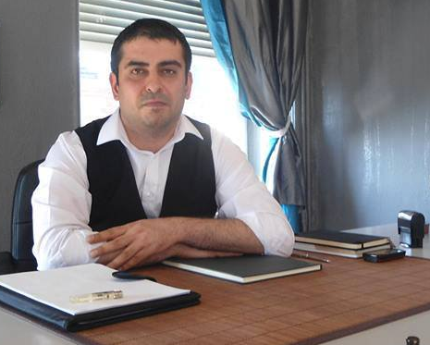

Ücretsiz Olan bu Konferansa Tüm Halkımız Davetlidir

